# 创建数据库

创建数据库

create database grade_manage_system;

进入数据库

use grade_manage_system;

# 专业表

表名：major

|  |  |  |  |
| --- | --- | --- | --- |
| 字段 | 描述 | 取值说明 | 备注 |
| major_id | 专业编号 | char(3)，数字  自动生成   * 专业编号最大值+1 | 主键 |
| major_name | 专业名称 | varchar(20)，中文 | not null，unique |

#创建专业表

create table major(major_id char(3) primary key, major_name varchar(20) not null unique);

#查看专业表

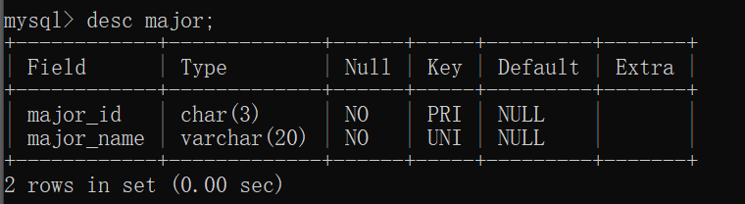

# 学生表

表名：student

|  |  |  |  |
| --- | --- | --- | --- |
| 字段 | 描述 | 取值说明 | 备注 |
| student_id | 学生编号，主键 | char(10)，数字  自动生成   * 入学年份 * 专业编号   班级内学生编号最大值+1 | 主键 |
| student_name | 学生姓名 | varchar(20)，中文 | not null |
| sex | 性别 | char(2)，男|女 |  |
| birth_year | 出生年份 | char(4)，数字 |  |
| province | 籍贯省 | varchar(20)，中文 |  |
| enter_year | 入学年份 | char(4)，数字 | not null |
| major_id | 专业编号，外键 | char(3)，数字 | 外键，not null |
| password | 加密后的密码 | varchar(128) | not null |

#创建学生表

create table student(student_id char(10) primary key, student_name varchar(20) not null, sex char(2), birth_year char(4), province varchar(20), enter_year char(4) not null, major_id char(3) not null, password varchar(128) not null);

#设置major_id为参考专业表的外键

alter table student add foreign key (major_id) references major (major_id)

on delete cascade;

#查看学生表

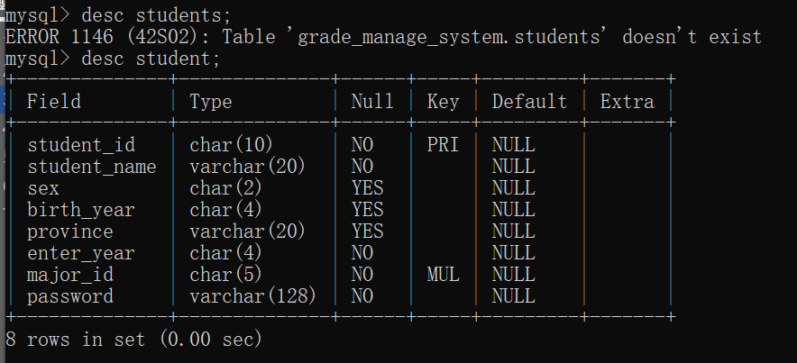

# 教师表

表名：teacher

|  |  |  |  |
| --- | --- | --- | --- |
| 字段 | 描述 | 取值说明 | 备注 |
| teacher_id | 教师编号 | char(5)，数字  自动生成   * 教师编号最大值+1 | 主键 |
| teacher_name | 教师姓名 | varchar(20)，中文 | not null |
| sex | 性别 | char(2)，男|女 |  |
| birth_year | 出生年份 | char(4)，数字 |  |
| password | 加密后的密码 | varchar(128) | not null |

# 创建教师表

create table teacher(teacher_id char(5) primary key, teacher_name varchar(20) not null, sex char(2), birth_year char(4), password varchar(128) not null);

# 查看教师表

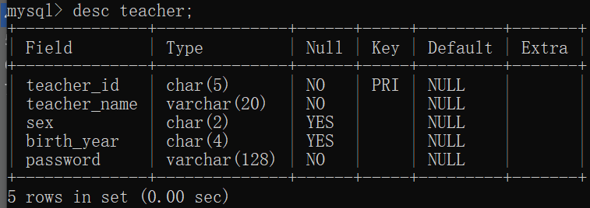

# 课程表

表名：course

|  |  |  |  |
| --- | --- | --- | --- |
| 字段 | 描述 | 取值说明 | 备注 |
| course_id | 课程编号 | char(5)，数字  自动生成   * 课程编号最大值+1 | 主键 |
| course_name | 课程名称 | varchar(20)，中文 | not null |
| year | 开设年份 | char(4)，数字 | not null |
| semester | 开设学期 | char(2)，秋|春 | not null |
| teacher_id | 教师编号 | char(5)，数字 | 外键，not null |
| credit | 学分 | tiny int，unsigned，0~10 | not null |

# 创建课程表

create table course(course_id char(5) primary key, course_name varchar(20) not null, year char(4) not null, semester char(2) not null, teacher_id char(5) not null, credit tinyint unsigned not null);

# 设置teacher_id为参考教师表的外键

alter table course add foreign key (teacher_id) references teacher (teacher_id)

on delete cascade;

# 查看课程表

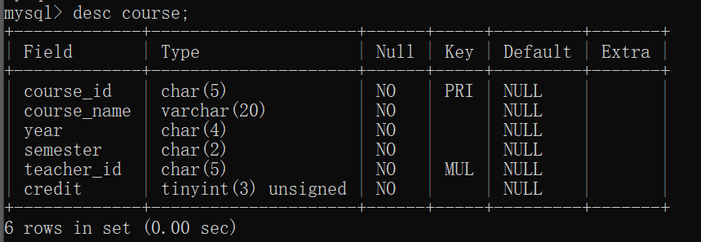

# 专业选课表

表名：major_course

|  |  |  |  |
| --- | --- | --- | --- |
| 字段 | 描述 | 取值说明 | 备注 |
| major_id | 专业编号 | char(3)，数字 | 联合主键，外键 |
| course_id | 课程编号 | char(5)，数字 | 联合主键，外键 |

# 创建专业选课表

create table major_course(major_id char(3), course_id char(5));

# 设置（major_id，course_id）为主键

alter table major_course add primary key (major_id, course_id);

# 设置major_id为参考专业表的外键

alter table major_course add foreign key (major_id) references major (major_id)

on delete cascade;

# 设置course_id为参考课程表的外键

alter table major_course add foreign key (course_id) references course (course_id)

on delete cascade;

# 查看专业选课表

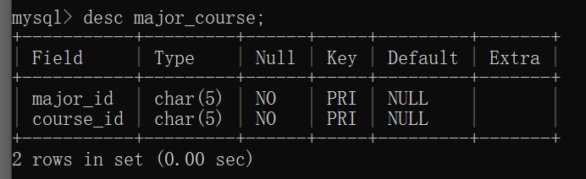

# 学生选课成绩表

表名：student_course

|  |  |  |  |
| --- | --- | --- | --- |
| 字段 | 描述 | 取值说明 | 备注 |
| student_id | 学生编号 | char(10)，数字 | 联合主键，外键 |
| course_id | 课程编号 | char(5)，数字 | 联合主键，外键 |
| grade | 成绩 | tiny int，unsigned，0~100 |  |

# 创建学生选课成绩表

create table student_course(student_id char(10), course_id char(5), grade tinyint unsigned);

# 设置（student_id，course_id）为主键

alter table student_course add primary key (student_id, course_id);

# 查看学生选课成绩表

